**Application Web JEE : Création d’une application permettant de gérer les produits.**

* On souhaite créer une application web JEE qui permet de :
* Saisir ou Ajouter un produit
* Chercher des produits
* Editer et modifier un produit
* Supprimer un produit
* Chaque produit est défini par :
* Id : de type numérique auto-incrémenté
* Désignation
* Prix de type de double
* Quantité de type entier
* Les données sont stockées dans une base de données de MySQL
* L’application se compose de deux couches :
* La couche DAO formée principalement de :
* Une interface IProduitDao
* Une classe SingletonConnection
* Une implémentation JDBC de cette interface dans laquelle on fait le mapping objet relationnelle
* Une classe TestDao
* La couche Web forméee par :
* Un seul contrôleur(Servlet)
* Un Modèle
* Des vues JSP
* Utiliser le Framework Spring IOC pour l’injection des dépendances
* Utiliser le Framework CSS BootStrap pour améliorer le désign

**Architecture de l’application**

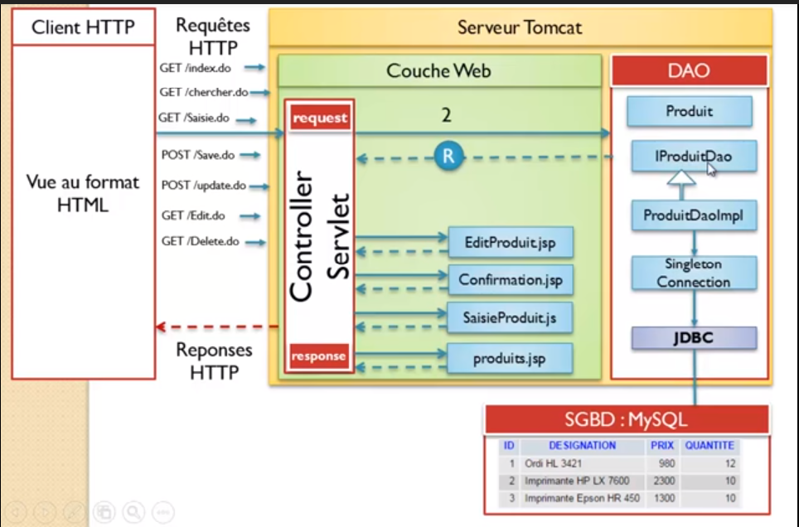

**Note :**

C’est un projet web dynamique, basé sur TomCat.

Il y a aura une première réalisation sans l’utilisation du Framework Spring, et une deuxième réalisation en utilisant Framework Spring. Cela permettra de voir l’utilité de l’injection de dépendance ici, afin d’éviter le couplage fort.